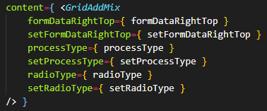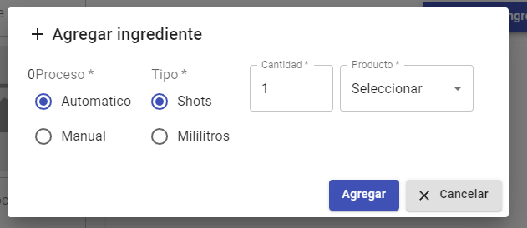

El contenido de MyDialog es un componente GridAddMix.

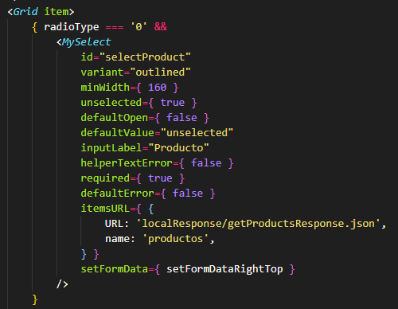

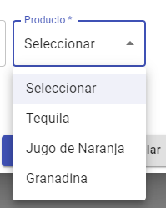Dentro del GridAddMix, una de las cosas que devuelve es un grid ítem, que dentro de ella correponde al seleccionador, donde carga, lo disponible de un archivo json.

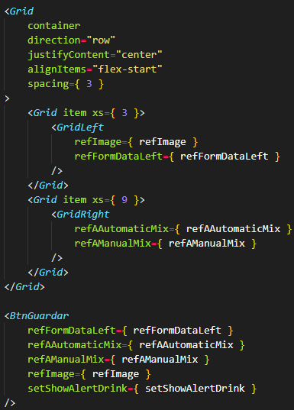

Un Grid main con las propiedades dirección row, centrado y se alinea en el inicio, y dentro de este main Grid contamos con dos grid ítems, con su respectivo tamaño, el de la izquierda es de 3, y el de la derecha de 9, sumando 12 que es el total para el grid.

A mí me toca hacer la HomePage, donde se desplegará todas las bebidas, y dependiendo de lo que elijas es como se filtra el tipo de bebida, ya sea para vodka, tequila, ginebra, etc. Tengo que hacer dos servicios, uno para desplegar, o cargar todas las bebidas del localResponse que es un archivo JSON, para simular que se toman de la API, al igual que las imágenes, cada bebida tiene su id y nombre propio, dependiendo del id de la bebida es como recogerá su respectiva imagen. Solo que para lo anterior hay un problema, no entiendo como sirve el servicio, y hacer dicha consulta.

**Material UI:**

**Grid**

* 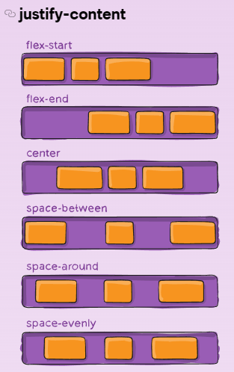There are two types of layout: containers and items.
* Items have padding to create the spacing between individual items.
* There are five grid breakpoints: xs, sm, md, lg, and xl.

Basic grid

Column widths are integer values between 1 and 12; they apply at any breakpoint and indicate how many columns are occupied by the component. xs={12} occupy the whole viewport.

Spacing

To control space between children

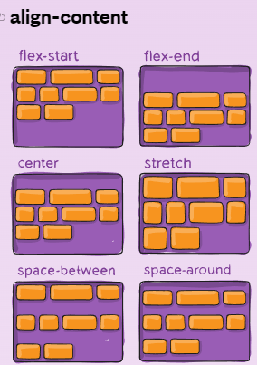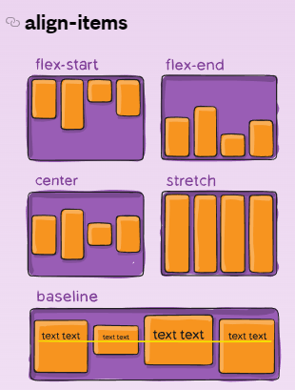

**Stack**

The Stack component manages layout of immediate children along the vertical or horizontal axis with optional spacing and/or dividers between each child.

Usage Satck is concerned with one-dimensional layouts, while Grid handles two-dimensional layouts. The default direction is column wich stacks children vertically.

**Chip**

Chips are compact elements that represent an input, attribute, or action. Chips allow users to filter content.

* Chips with the onClick prop defined change appearance on focus, hover, and click.
* Chips with the onDelete prop defined will display a delete icon which changes appearance on hover.

**Pagination**

The Pagination component enables the user to select a specific page from a range of pages.

Me gustaría entonces algo responsivo, que lo que se haya añadido en el de bebidas, sea con dirección horizontal, row. Para que al dar click en la paginación, se recorra la lista. Y la parte de los chips, que al dar click en ella cambie de color o apariencia como también tener un icono de seleccionado, eso lo manejaría con onClick, solo que no se, como hacer referencia al que di click, con el id, imagino.

Grid, Stack, Box… Para administrar el espacio de las 3 cosas que quiero mostrar en pantalla, la primera cosa es la barra de tipo de bebidas para filtrar la información, la siguiente, tiene que estar por debajo, y tener dentro una distribución horizontal y no vertical.

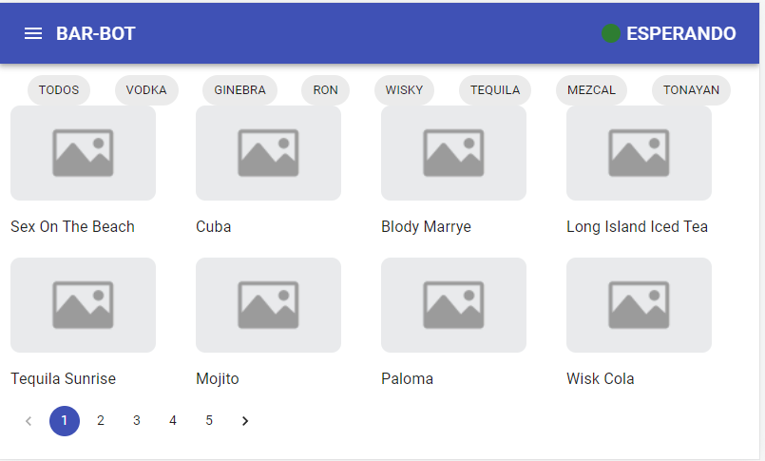

Solo me falta el detalle de hacer que no consuma tanto espacio por medio de Grid, la barra de filtro, porque se ve superpuesta de la lista bebidas. Al igual que la imagen coincida con su id,ya tengo los nombres, solo me faltaría buscar la forma de que sea dinámica lo de imágenes.

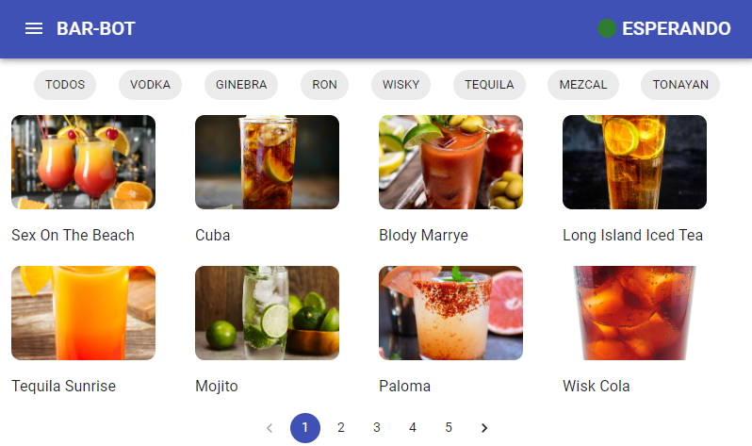

Ya termine de dar el detalle del grid, al igual que la imagen coincida con su id, y centre la paginación de elementos. Solo me faltaría….?

Ya sirve el navbar, tiene su lógica, le das click a todos y se selección todos los productos, deseleccionas un producto, se deselecciona todos, vuelves a seleccionar a ese que se deselecciono y se vuelve a seleccionar todos. Lo que falta es filtrar la información de acuerdo al o los productos seleccionados.

Ya sirve el display de los drinks, trare la imgen y su respectivo nombre.

No sirve la paginación, todavía no carga lo que tendría que cargar, el numero sí, pero al dar click no, y menos a la hora de cargar el display de los drinks, falta un filtro antes del mapeo-

Ahora lo que hago es al momento de dar click en una de esas imágenes, tiene que mostrar otra pantalla para especificaciones de esa misma bebida. Me basare en lo que está en el heroesApp.

HeroesList hace un mapeo, que dentro del mapeo se renderiza el componente heroCard.

HeroCard carga la imagen, el nombre y un link.

NavbarProducts, carga y guarda los productos. Mapea los productos y si productos es distinto de 0 se carga el componente DrinkList

DrinkList, carga y guarda las bebidas. Mapea las bebidas donde se carga el componente Drink y por debajo se carga el componente NavbarPagination

Drink carga la imagen de la bebida y el nombre

DrinkScreen carga la pantalla donde se muestra la imagen, descripción y botones.

Grid container direction=”row” spacing{3}

Grid ítem xs={3}

Grid container direction=”column”

Grid ítem xs={12}

Grid ítem xs={12}

Grid ítem xs={12}

Grid ítem xs={9}

Grid container direction=”column”

Grid ítem

Grid container direction=”row”

Grid ítem xs={6}

Grid ítem xs={6}

Grid ítem

Grid ítem

BtnEliminar

BtnGuardar

BtnGuardar

Grid container direction=”column” #Modo columnas

Grid ítem xs = {1.5} #columna1

Grid container direction=”row” #submodo renglon1

Grid ítem xs={6}

Gird ítem xs={6}

Grid ítem xs={9} #columna2

Grid container direction=”row” #submodo renglon2

Grid ítem xs={6} #renglon1

Grid container direction=”column” #submodo columna

Grid ítem xs={9}

Grid ítem xs={3}

Grid ítem xs={6} #renglon2

Grid container direction=”column” #submodo columna2

Grid ítem xs={6}

Grid ítem xs={6}

Grid ítem xs={1.5} #columna3

Grid container direction=”row” #submodo renglon3

Grid ítem xs={6}

Grid ítem xs={6}

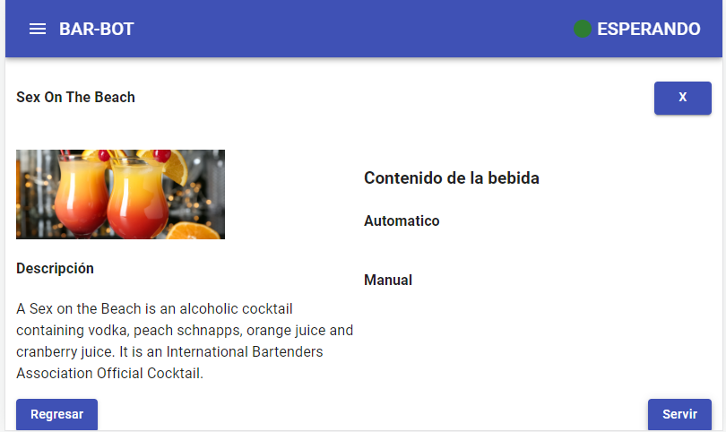

Grid container direction=”column” #Modo columnas

Grid ítem xs = {6} #columna1

Grid container direction=”column” #submodo column1

Grid container direction=”row” #submodo renglon1

Grid ítem xs={1}

Grid ítem xs={10}

Gird ítem xs={1}

Grid ítem xs = {6} #columna2

Grid container direction=”column” #submodo column2

Grid container direction=”row” #submodo renglon2

Grid ítem xs={1}

Grid ítem xs={10}

Gird ítem xs={1}

Arreglo, mandar 30

Perpage=elementos por pagina

Mapa decirle al mapa, que si cambia la pagina…. Hacerlo con un filtro, tienes el arreglo y a ese aplicarle filter, dentro del filter aplicar en base a eso, condición de filter isshowitem, te regresa un elemento el index,

Isshowitem==true

.filter

Antes del map

Page es pagina actual, perpage=elementos por pagina.

Me falta implementar el helper de pagination y que funcione correctamente, luego poner 20 bebidas más con su propios ingredientes ya sea para automatico y manual y descripción. Esto se desplegara en el componente DrinkScreen y HomePage todas las bebidas y su nombre. Luego por ultimo y lo más importantes, en base al contenido que tienen hacer que se filtre en base a los productos seleccionados, ya sea por vodka, wisky, etc.

DrinkScreen

HomePage

NavbarProducts //Carga los productos del chip

Products.length !== 0

DrinkList //Carga la lista de bebidas

Drink //Nombre e imagen de la bebida

Renderizar el componente DrinkScreen al ser clickeado por el componente Drink… Mando las propiedades.

//form grupo

const FormGroup = ({index}) => {

const [additionalSection, setAdditionalSection] = useState(false);

const addSection = form => {

setAdditionalSection(true);

console.log('form', form);

return additionalSection && (

<div key={form.prop}>

<p>This should render</p>

<AdditiveSection

form={form}

register={register}

errors={errors}

/>

</div>

);

};

...

return (

...

<FormAdd>

<LinkButton

type="button"

onClick={() => addSection(form)}

>

span className="button--small">{form.button}</span>

</LinkButton>

</FormAdd>

);

Pagination completa, me faltaría que el DrinkScreen haga lo suy.

Hacer el filtro correctamente.

Si aProductsId es igual a todos, entonces se muestran todas las bebidas.

Si aProductsId es igual a 1, entonces se hace un filter donde bebidas sea igual a 1

Si aProductsId es igual a 1 y 2, entonces se hace un filter donde las bebidas sea igual a 1 y a 2

En aDrinksId tengo 4 bebidas que coincide con el 1.

En bDrinksId a las bebidas que coincide con el 1 y las bebidas que coincide con el 2

Guardo las bebidas con bDrinksId

Estan seleccionadas todas y todas son distintas de aProductsId

Let aDrinksId = drinks.filter(d=>d.products!==aProductsId)

Guardo aDrinksId

Deselecciono todos, y todos son distintos de aProductsId

Let aDrinksId=drinks.filter(d=>d.rp

Guardo aDrinksId

Selecciono vodka, y algunas bebidas coinciden con aProductsId

Let aDrinksId=drinks.filter(d=>d.products==aProductsId)

Guardo aDrinksId

Me faltaría hacer funcionar

Ya funciona

Configuration Page

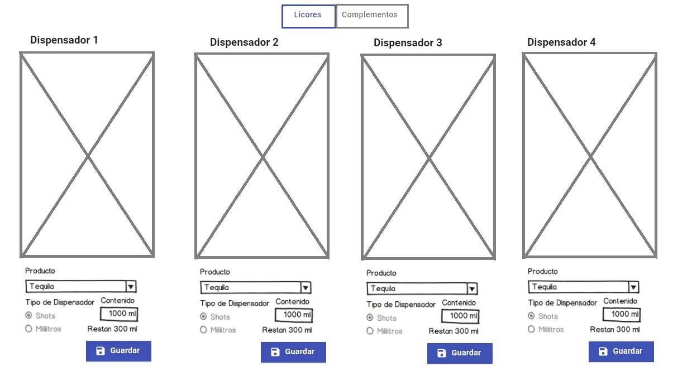

Al tocar en el botón de licores, tendrás en el select los productos (), sino los complementos ()

TipoProducto (licores)

Tequila

Vodka

Productos (marcas)

Absolut vodka

Don Julio70

Bebidas ()

Complementos

Granadina

Coca cola

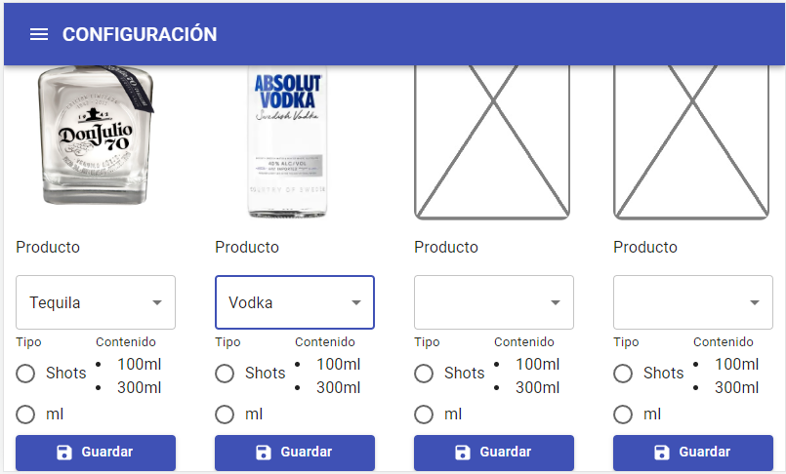

Al dar click en la imagen, puedes cambiarla y seleccionar la que quieras.

Seleccionas el tipo de producto que es.

Falta acomodar mejor el grid del tipo de dispensador y contenido.

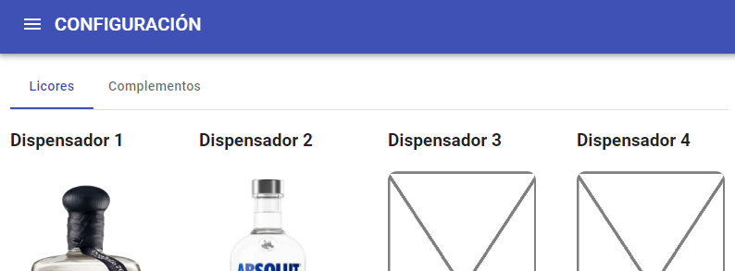

Falta que dependiendo de lo selección, ya sea en licores o complementos, que muestre otro mapeo, donde el select serán complementos.

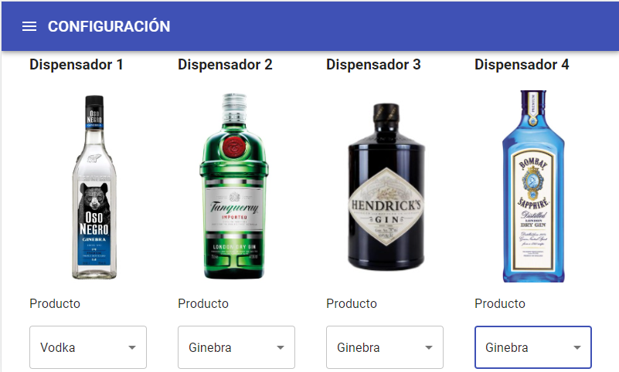Licores:

Complementos:

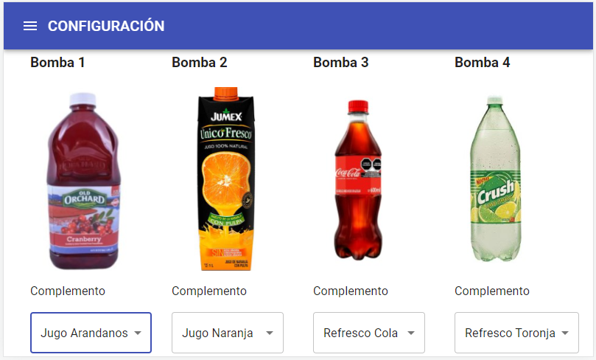

Falta acomodar el grid del contenido dentro del dispensador.

Y dentro de ese grid que se actualize el contenido dependiendo de lo que escojas, veas el faltante.

No sé qué tiene que hacer el botón guardar (enviar un snackbar)

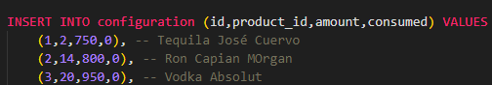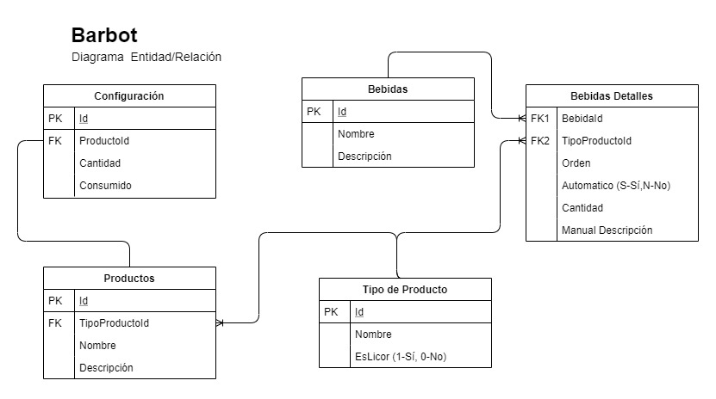

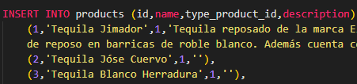



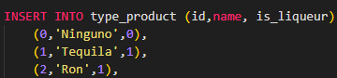

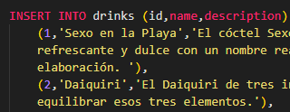

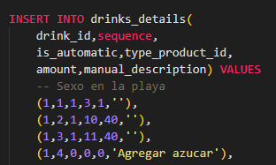

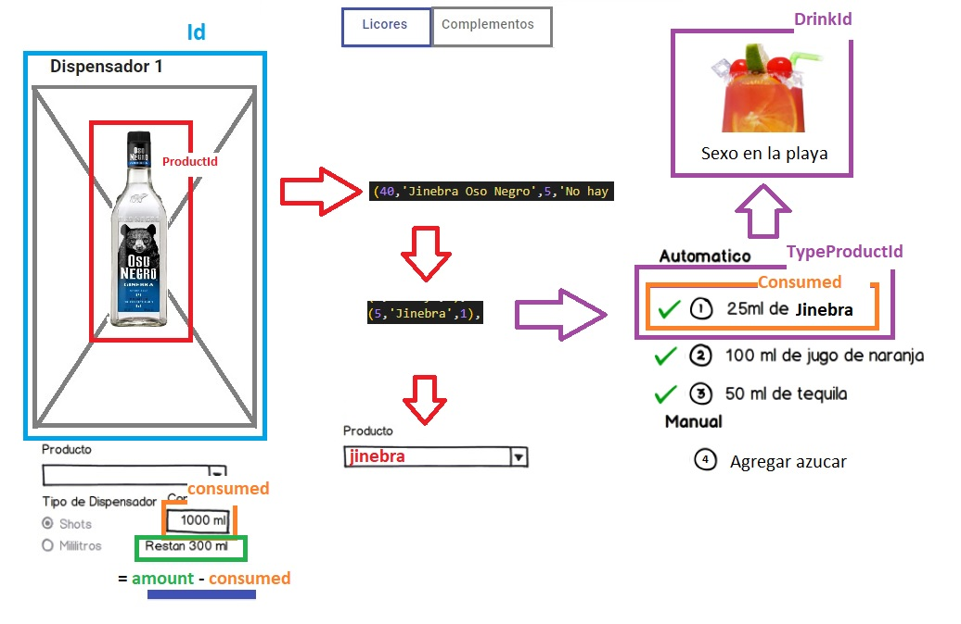

Ya que se acabó lanza renovar bebida… Mandar alerta cuando se sirve una bebida, cuando está cerca de su límite. El consumo se acerca a su limite

Una advertencia 50ml antes.

Shot=25ml

Repare un poco mejor el grid del contenido, solo que este dia aparte de comprender la base de datos no hice mucho más. Me falta un useEffect para que se guarde la imagen y “formulario” del licor aun cambiando de tab, ya que eso esta provocando que se vuelva a mapear una y otra vez.